Experiment 3

1.基于Struts2+Hibernate实现用户登录和用户注册功能。参考书255页码

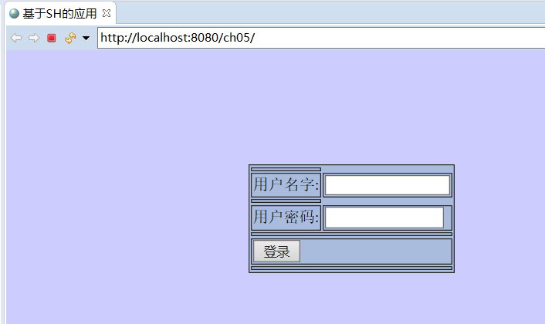

注册：

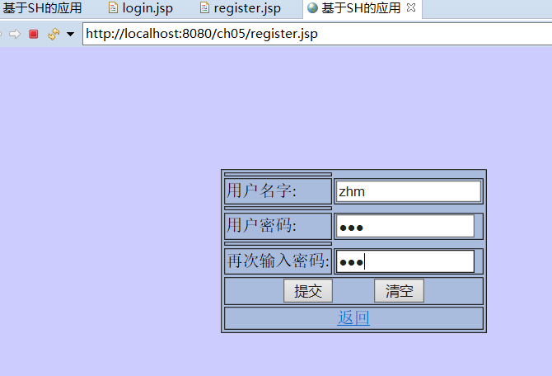

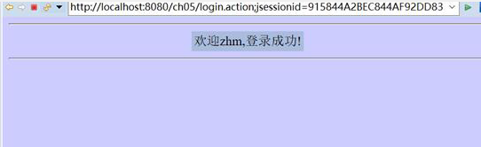

2.使用Struts2+Hibernate开发一个学生信息管理系统，通过对学生信息的增、删、改、查训练来熟悉Hibernate中常用方法的使用。参考书294页码

